
B LSTER-BODE
2008-2009 nummer 10
Naam bedrijf
Naam bedrijf


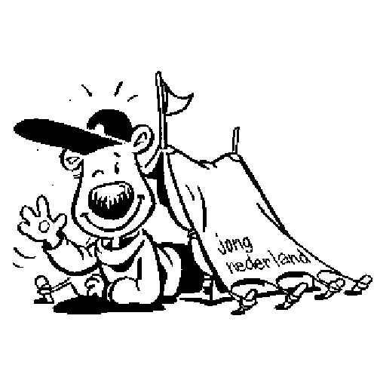
Bolster Bode
Op naar het kamp..en dan..vakantie! Leuk?! Tja..wel he..Lekker niksen, op vakantie gaan, logeren en vaak afspreken met vrienden..geen school, geen huiswerk..en helaas..ook geen Jong Nederland..

In deze Bode kreeg iedereen de kans om iets in te sturen als afsluiting van het seizoen. De Bode ziet er dan ook net wat anders uit aan inhoud dan alle vorige. Een aantal vaste blokken staan er natuurlijk wel in..maar ook een aantal niet!

De PR houd geen vakantie, we gaan proberen gelijk na het kamp een Bolster Bode Kamp Special te maken..Hebben jullie in de vakantie ook wat te lezen aan de rand van het zwembad of in een luie stoel in de tuin!

Tot op kamp en in het nieuwe seizoen!

Groeten!
De PR

Ik ga naar de Bolster en ik neem niet mee…Aanstekers/mesjes!

We kunnen het wellicht nog leuker vertellen..maar we menen het is serieus.

Vuur is soms best leuk, gezellig “fikkie” stoken!
Maar vuur kan ook heel gevaarlijk zijn! Flessen deo en haarlak zijn niet bedoeld om bij een kampvuur stoere acties te doen!Ze knallen heel hard uit elkaar wanneer je ze bij het vuur houd! Daarom horen ze ook niet bij een kampvuur bij de Bolster!

Vuur maken we alleen als dat het programma is van die week, met de leiding erbij!

Messen zijn verboden..ook bij Jong Nederland Diessen!

Stiekem dingen mee nemen is NIET verstandig! Doe dit dan ook niet!

..en ik neem NIET mee

Ouder-info avond
Uit de enquêtes is naar voren gekomen dat jong Nederland Diessen als verbeterpunt, communicatie heeft.

Vorig jaar organiseerde het bestuur al een ouder info avond aan het begin van het seizoen. Hellaas zijn er toen maar een aantal ouders geweest. Vandaar dat we nu al laten weten wanneer we de informatie avond voor het nieuwe seizoen hebben gepland.

Op donderdag 17 september om half 7 zijn alle ouders welkom bij de Bolster.

We raden aan om te komen, ook al zit je kind al jaren bij Jong Nederland. We zijn als bestuur aanwezig om vragen te beantwoorden en informatie te geven en te laten zien wie we zijn en wat we doen.

Uitnodiging voor deze avond zal aan het begin van het seizoen komen!

Wees welkom, tot de 17e september!
2009-2010
Het is rond! De groepen voor komend seizoen blijven voor een groot deel zo als ze nu zijn!

Tom, Maud en Stefan nemen afscheid van de groep. Stefan blijft bij JN, Tom en Maud stoppen.

De nieuwe groep heeft ook een nieuwe leidster..Marjon van Campen! We gaan er natuurlijk voor zorgen dat ook zij binnen JN Diessen bekend wordt!

Voor het nieuwe seizoen krijg je een contributie brief thuis. In deze brief vragen we of ouders willen betalen voor nog een jaar Jong Nederland. Via de eigen groepsleiding hoor je wanneer je weer mag komen groepdraaien!
Agenda
Datum | Wat te doen | Voor | Informatie
26/30 juli | Kamp | Maxioren en Junioren | Via de leiding!
4 sept | Opruimavond | Leiding | Jaarlijkse opruim”dag” van de Bolster
17 sept | Ouder info avond | Alle ouders | Staat in deze Bode. Uitnodiging komt begin nieuwe seizoen!

Workshopdag
Elk jaar organiseren een aantal mensen van het bestuur een workshopdag voor de leiding van JN Diessen.

Dit jaar begon de dag met een spel dat gespeeld werd in kleine groepen. Alle groepen kregen een camera mee waarop ze de opdrachten vast moesten leggen die ze in Diessen uit moesten voeren.
Na een kleine pauze is de groep weer in kleine groepen verdeeld. Het ene deel kreeg uitleg over bepaalde kampmaterialen en maakte een tafel van pionierpalen waar we die avond op konden koken. De andere helft kreeg een spel waarin de onderdelen van het organiseren van een kamp in voor kwamen.
Tijdens de lunch bekeken we de filmpjes van die ochtend en hebben we moeten lachen om hoe de opdrachten uitgevoerd werden!
In de middag ging de “nieuwe” leiding kompastocht lopen en maakte ze een ophaalbrug om de knopen van het pionieren te leren of nog beter onder de knie te krijgen. De andere kregen een GPS tocht en de opdracht om wat moois te maken,voor weinig geld voor aan de poort van de Bolster.
We kookte op verschillende vuurtjes,kluste nog een hele tijd door en hadden daarna een gezellige avond aan het kampvuur. Een aantal van de leiding bleef bij de Bolster overnachten.

Het weekend was geslaagd, mooi weer, toch wat dingen weer geleerd en ook erg gezellig!
Hallo allemaal!
Wat gaat zo’n jaar toch weer snel voorbij. Dit was mijn eerste jaar als leiding bij Jong Nederland en ik vond het hartstikke tof. We hebben dit jaar heel veel leuke dingen gedaan met de Poema’s: een hele mooie hut gebouwd, waterspelletjes, sieradendoosjes gemaakt, niet te vergeten het pantyspel waarbij we een uur lang in een deuk lagen van het lachen en nog veel meer om nu op te noemen.
Maar het aller leukst vond ik het weekendje. We werden gedropt en de Poema’s hebben ons met een kompas naar ons tentenkampje in de Biestse Bossen gebracht (Knap gedaan meiden!)
De volgende dag zijn we gaan varen met een vlot waar we van te voren al lang aan hadden gewerkt (soms tot vervelens toe).
Dat vlot hadden we zelf gemaakt van lege melkpakken. Gelukkig ging alles goed en bleef het vlot drijven.
We hebben gevaren en gezwommen en het was een super leuke middag!
Ook de leiding activiteiten waren erg gezellig en zeer geslaagd, en ik heb er nu al weer zin in. Maar het beste hoogtepunt moet natuurlijk nog komen: het grote kamp! Ik hoop dat er zoveel mogelijk kinderen mee gaan en dat het weer net zo’n succes wordt als vorig jaar en andere jaren.
Poema’s en alle leiding: Bedankt voor dit gezellige jaar en hopelijk zie ik jullie weer bij het kamp of na de vakantie!
Groetjes,
Marloes van den Heuvel

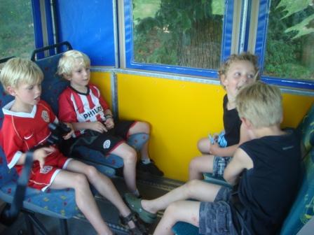
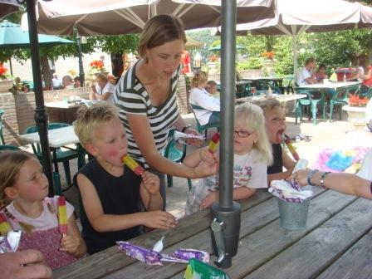
Zaterdag 27 juni hebben de minioren een uitstapje gemaakt. Omdat het de laatste keer minioren was van het seizoen had de minioren leiding een uitstapje bedacht voor de trouwe leden!

De vader van miniorenleider Rob bracht ons, met een huifkar, naar de “Kikkerspeeltuin” in Biest-Houtakker.

Het was een gezellig ritje waarin we naast zwaaien ook “mooi en hard” hebben gezongen!

Inde speeltuin was het rustig zodat we overal op konden..de springkussens, de glijbaan maar voor al de “draaimolens” waren favoriet!

Het was lekker weer, dus een ijsje lusten de minioren wel! Na die opgesnoept te hebben nog gespeeld..en daarna weer terug naar Diessen!

We willen Jozef via deze weg nogmaals bedanken voor het leuke tochtje met de huifkar!

Minioren, bedankt voor het leuke seizoen. Een aantal hopen we weer terug te zien bij de minioren. De “doorstromers”, kinderen die naar groep 3 gaan, hopen we te zien in de nieuwe groep!

Groeten!
De miniorenleiding
Ruud, Esther, Rob en Kim

(de foto’s staan ook op de Hyves van Jong Nederland Diessen)
Uitstapje Minioren
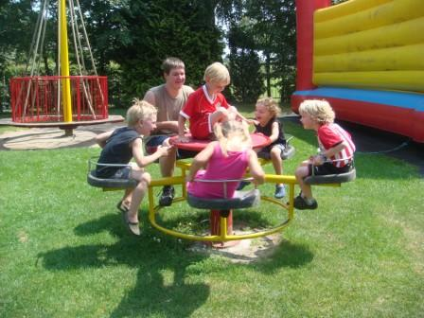
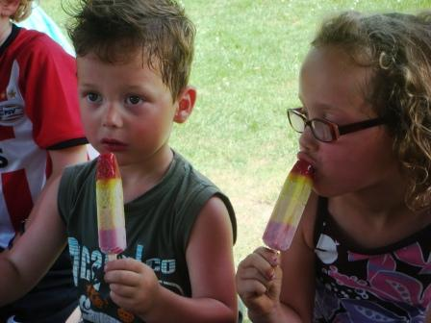
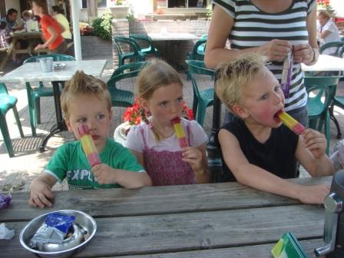
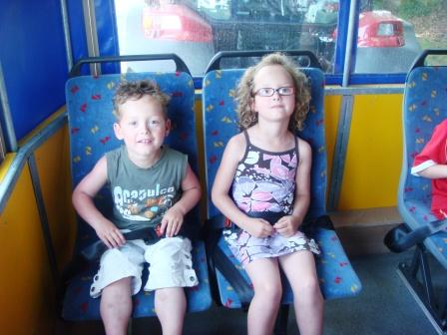

Hoi Hoi Jong Nederlanders,
Afgelopen seizoen heb ik geprobeerd wat af te kicken van Jong Nederland. Viel erg tegen..Ga komend jaar weer lekker meer doen binnen ons cluppie!
Hoogtepunten van het afgelopen seizoen waren de Kaderschouw en de Gilderally waarbij ik telkens dacht..”Hier zijn geen woorden voor”! Heb het wekelijkse groepdraaien erg gemist…
Ik wil via deze weg de minioren leiding bedanken voor het leuke seizoen (hoop dat we nog lang zo blijven draaien..gezellig!). Mijn JN collega’s voor het geduld, de lol en..voor al het andere wat ons als leiding team een leuk team maakt! (anders wordt de lijst te lang, als ik alles op ga noemen☺)
Hoop dat we nog heel lang een JN team mogen zijn!
Leden, ik hoop dat jullie een leuk seizoen hebben gehad en volgend seizoen weer allemaal komen!
Heb gruwelijk veel zin in kamp..en kijk al uit naar het nieuwe seizoen! Fijne vakantie allemaal!
Groeten Kim

Het jaar zit er jammer genoeg al weer bijna op. Allen nog het kamp te gaan. Waar we natuurlijk weer super veel zin in hebben!! Het afgelopen jaar was ook super leuk. Dit was mijn eerste jaar bij Jong Nederland als leiding en ik heb er zeker van genoten. Op naar en volgden jaar is een goed vooruitzicht! Ik hoop jullie dan ook ALLEMAAL volgend jaar weer terug te zien en net zo leuk en vrolijk al dit jaar!!

Groetjes, Suzan Timmermans

Alweer een jaar voorbij,
Beste lezers van de bolsterbode. Er is gevraagd of ik een stukje wilde schrijven over het afgelopen seizoen. Dus bij deze mijn ervaringen van afgelopen seizoen.
Ik ben dit jaar voor het eerst leiding gaan geven aan de Qksks. Een erg leuke groep. In het begin was het erg wennen. Ik draaide eerst groep bij de stuiters en dan opeens kreeg ik de kinderen die 4 tot 5 jaar ouder waren. Dit was wel wennen, maar zeker niet minder leuk. Ik kijk terug op een mooi seizoen bij de Qksks en hoop dat we nog een paar jaar door kunnen gaan. Ook hebben we afgelopen seizoen veel gelachen met de leiding. Allemaal bedankt daarvoor.
Nu rest ons voor dit seizoen alleen het kamp nog. Ik ga er samen met Bram voor zorgen dat er elke dag gegeten kan worden. Wel jammer dat er niet veel kinderen mee gaan. De kinderen die meegaan SUPER en tot op het kamp.
Voor de andere kinderen. Alvast een fijne vakantie. En tot volgend jaar

Groeten Joost

Minioren 2008-2009
Wat mij het meeste opviel was dat er afgelopen jaar maar weinig kinderen waren tijdens de minioren bijeenkomsten. Dat moet en kan volgend jaar toch wel beter dacht ik! Verder hebben we gedurende het jaar erg leuke activiteiten gehad. Ruud Wouters is als nieuwe leiding bij de groep gekomen en is erg populair bij de kinderen. En Esther heeft Tom een keertje meegenomen om alvast kennis te maken met de groep en samen met ons beschuit met muisjes te eten. Verder is de ‘stoute kinderen stoel’ geïntroduceerd en hebben we het seizoen afgesloten met een fantastisch gezellige huifkartocht. Ik zou zeggen: Tot volgend jaar!!
Groeten, Rob.

De kabouters hebben een heel leuk jaar gehad. Ikzelf ook, en vind het dan ook jammer dat ik volgend jaar stop met deze groep.
Ik wil iedereen heel veel plezier wensen.
En misschien tot ziens.
Groeten Stefan
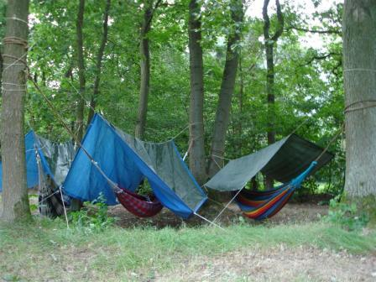
Afgelopen weekend (17 t/m 19 juli) zijn de Qksks op kamp geweest. Het weer was prima, en meteen bij aankomst zat de sfeer er goed in. Alle kinderen hadden hun rugzak weer goed ingepakt. Speciaal voor dit kamp hadden de kinderen een hangmat gekregen. Deze moest mee, want hier moest in geslapen worden.
Qksks-kamp
Het kamp begon al heel spannend, want we werden ergens in Belgie gedropt. Na een foto van kerk in elkaar te hebben gepuzzeld, hebben we deze opgezocht. Daar kregen we de coordinaten naar het kampterrein. Het was heel gezellig. ’s Avonds werd het een beetje spannend, toen we contact kregen met een geest. Hij was in de buurt van het kampterrein vermoord. Het was zo akelig, dat Madelon niet eens meer naar bed durfde!! De volgende dag de plaats van de moord opgezocht. De rest van de dag konden we met opdrachten aanwijzingen vinden die leidde naar de moordenaar. Wat denk je…het is gelukt. Uiteindelijk konden we de moordenaar aanwijzen. We waren echt bofkonten, want gaandeweg hebben we met de opdrachten ook nog genoeg gels bij elkaar verzameld voor een buskaartje naar Reusel. Op zondag deze terugreis begonnen. In Reusel liftend naar de Bockerijeder, waar de qksks moe maar voldaan in de armen van paps en mama zijn gevallen.
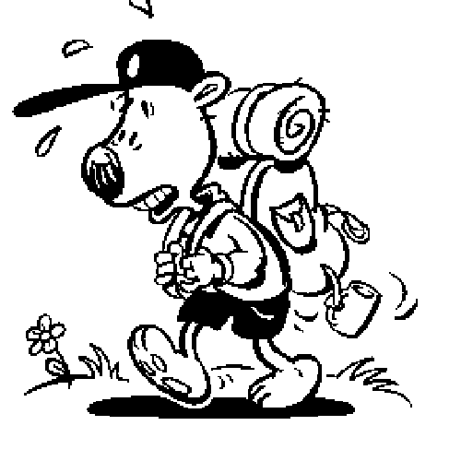
Qksks, weer ontzettend bedankt!! Het was weer een weekend om NOOIT MEER te vergeten.
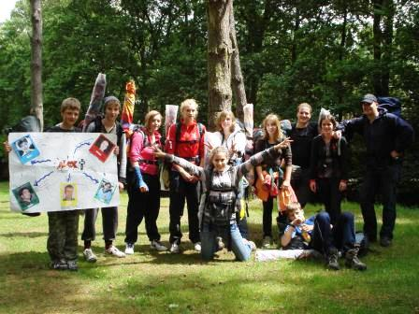
Joost en Bram
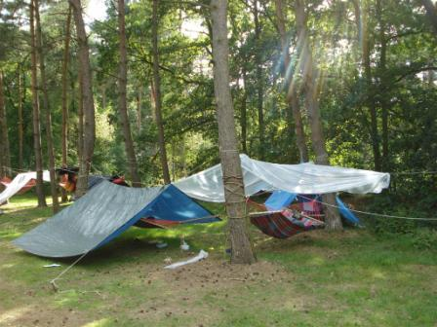

Gedichtje over het qksks-jaar:

Dit is van het Qksks jaar een verslag,
Zo’n gezellig clubje zie je echt niet elke dag.
Jim, Iris, Eva, Mila, Madelon, Levi, Merel en Ans,
Joost en Bram zijn jullie grootste fans.
Door Diessen lopen met een belachelijk papieren hoed,
Jullie deden het allemaal goed.
Jullie deden het allemaal zon
Vlotten maken met melkpakken was een ramp,
Gelukkig mochten we twee keer op kamp.
Een keer naar de Ardennen met de trein,
Het was echt geweldig om daar bij te zijn.
Verder nog ook akelige moord opgelost.
In onze hangmatjes in het Belgische bos(t)
We zien jullie terug het nieuwe seizoen,
Dan gaan we weer veel gave dingen doen.

Baarschot-markt
Leiding Jong Nederland Diessen zet zich niet alleen wekelijks in om groep te draaien, maar gaan zo af en toe ook op pad om de club te promoten en geld te verdienen voor de club.

Zondag 19 juli hebben we met een groep op baarschot jaarmarkt gestaan. Kinderen konden zich laten schminken en marshmallows maken bij onze Jong Nederland stand.

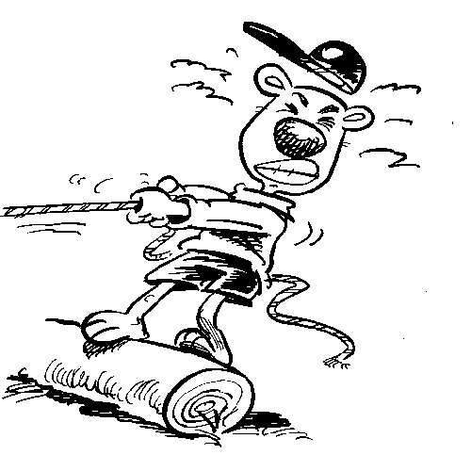

Het leukste van het hele seizoen is natuurlijk het mini wiekend..!!
Vooral dat ik “mijn kindjes” nog steeds een “welterusten verhaal” moet vertellen.
Gr. tom

Het jaar zit er al weer op, ik vond het zelf een heel leuk jaar met onze groep en de leiding. Hoogtepunten waren uiteraard het grote kamp, het mini-weekendje met de Stuiters en de gezellig leidingdagen(Kaderschouw, Gilderally, workshopdag).
Tot aan het grote kamp.
Dan
Afscheid

Namens alle leden en leiding willen we Tom “van de Di-harts”, Maud “van de Rakkers” en Guido “van de onderhoudsploeg”, bedanken voor de inzet die ze getoond hebben afgelopen jaren.

DANK JE WEL

Maud, Tom en Guido stoppen bij Jong Nederland Diessen.

Dit jaar was mijn 1e jaar als leiding, bij de jongste groep de kabouters!
Super leuke groep en al veel leuke dingen gedaan, zoals het weekendje maar ook het groep draaien elke week is harstikke gezellig.
Hoop dat jullie het ook allemaal leuk vonden afgelopen jaar en tot volgend seizoen.
Suzan Tax
Ik vond het afgelopen seizoen WEER erg leuk bij de Stuiters. We hebben dit jaar ook erg veel verschillende dingen gedaan, zoals bijvoorbeeld levend kwartetten en pionieren. Ook zijn we samen met andere groepen van Diessen naar de Hooiberg geweest. Daar hebben we ook een hele mooie dag gehad. Ook hebben de Stuiters dit jaar voor het eerst zelf vuur gemaakt, wat ook een knappe prestatie is!
Dus ik hoop dat alle Stuiters het ook leuk gevonden hebben en dat ze vol goede zin volgend seizoen weer terugkomen.
Groeten Harm
Wij willen alleen laten weten dat wij een zeer tevreden groep hebben en dat ze natuurlijk heel tevreden zijn met hun super leiders Gijs en Joep.

Dus zullen wij volgend jaar weer verdergaan met de oudste groep van Jong Nederland Diessen,De Dupkes
groetjes Joep en Gijs

